ПАСПОРТ КАБИНЕТА-ПЕДАГОГА-ПСИХОЛОГА
Для эффективной деятельности педагога-психолога в образовании важно обеспечить его инструментарием и адекватно организовать рабочее пространство. Функционирование кабинета педагога-психолога МДОАУ № 169 осуществляется в соответствии с современными требованиями методического и организационного обеспечения. Кабинет педагога-психолога предназначен для проведения индивидуальных и подгрупповых занятий с детьми, диагностического обследования детей, индивидуальной работы с родителями (законными представителями), работы с педагогами Учреждения. Кабинет оборудован диагностическим и игровым материалом.
Кабинет располагается на первом этаже, имеет удобное расположение по отношению ко всем групповым помещениям и свободном доступе для родителей и педагогов.
С учетом задач работы педагога-психолога помещение территориально включает несколько секторов, каждый из которых имеет специфическое назначение и соответствующее оснащение. Цвет стен, пола, мебели, жалюзи подобран по принципу использования спокойных и нейтральных тонов, не вызывающих дополнительного возбуждения и раздражения. Мебель в кабинете установлена в контексте общей пластической композиции.
Кабинет создан на базе помещения площадью 38кв.м., в котором могут одновременно находиться 6-8 человек.
Помещение теплое, хорошо проветриваемое, имеет 4 окна. Температура воздуха в кабинете – от 20 до 24 С.Освещение в кабинете осуществляется при помощи ламп естественного освщения. Площадь кабинета освещена равномерно, много естественного света.
Организация пространства
Кабинет педагога-психолога включает в себя несколько секторов, имеющих специфическое назначение:
- Организационно-методический и консультативный сектор педагога-психолога.
- Диагностический сектор.
- Коррекционно-развивающий сектор.
Организационно-методический и консультативный сектор
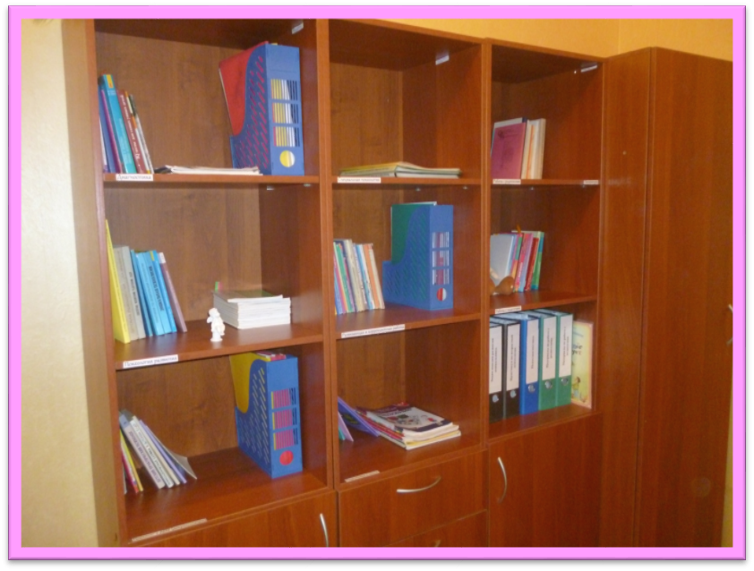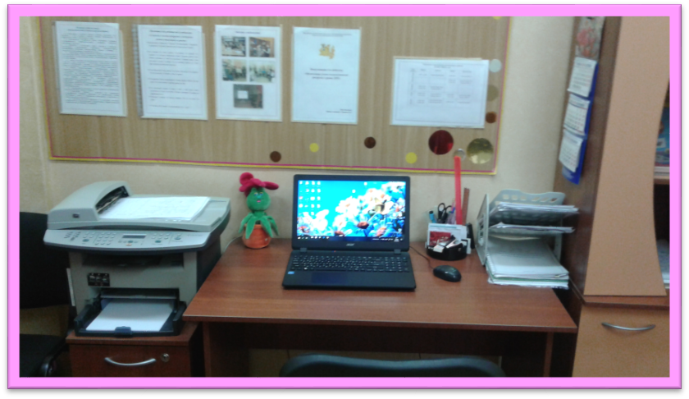
Мебель и оборудование | Шкаф с материалами для методического обеспечения, рабочий стол, три стула, ноутбук, МФУ, компьютерный стол, тумба с закрывающимся на ключ отделением, шкаф для одежды.
Технический материал | Печатный материал, анкетные бланки, бланки опросников, писчая бумага, канцелярские предметы.
Вспомогательный материал | Нормативная документация.Специальная документация. Организационно-методическая документация. Программы обработки и анализа данных, полученных в результате коррекционно-диагностической деятельности. Стимульный материал к диагностико-коррекционным методикам и тестам. Материалы для работы с педагогами и родителями. Информационные материалы по различным темам и вопросам воспитания и развития детей. В копилке диагностического инструментария педагога-психолога очень много материала по направлениям:  - психолого-педагогическая готовность детей к школьному обучению;  - детская тревожность;  - мотивация учебной деятельности;  - рисуночные проективные тесты;  - изучение психических процессов;  - характерологические особенности детей;  - профилактика эмоционального выгорания педагогов и др.  Информационный стенд «Психолог в детском саду»
Методическая литература | Психолог в ДОУ  - Веракса А.Н., Гуторова М.Ф. Практический психолог в детском саду: Пособие для психологов и педагогов - М.: МОЗАИКА_СИНТЕЗ,2016.-144с  - Детская практическая психология/ Под.ред.Т.Д.Марцинковской. Гардарики,2003.  - Детский практический психолог./Под.ред.О.А.Шаграевой,С.А.Козловой. Издательский центр «Академия»,2001.  - Организация и содержание работы по адаптации детей к ДОУ. /Айрис-пресс,2006.  - Портфолио в ДОУ./ Кочкина Н.А., Чернышева А.Н. / М.: Издательство «Скрипторий 2003»,2012.  - Перспективное планирование работы психолога ДОУ./ Г.А.Прохорова. Айрис-пресс,2005.  - Проектный метод в деятельности дошкольного учреждения. /Л.С. Киселева. АРКТИ,2006.  - Психолого-педагогическое сопровождение развития ребенка в детском саду./ Кокуева Л.В.: Методическое пособие. – М.: АРКТИ, 2015.  - Психолог в детском дошкольном учреждении./Под.ред.Т.В.Лаврентьевой.Новая школа,1996.  - Психологическая служба в детском саду./Т.В.Чиркова.,Педагогическое общество России,1998.  - Работа педагога-психолога вДОУ/ Н.В.Микляева, Ю.В. Микляева. – Айрис-пресс,2005.  - Экспертная деятельность психолога образовательного учреждения./Под.ред. М.М.Семаго.Айрис-пресс,2005.  Психодиагностика  - Диагностика готовности ребенка к школе. /Под. Ред.Н.Е.Вераксы. Мозайка-Синтез,2008.  - Индивидуальная психологическая диагностика ребенка 5-7 ле./ А.Н.Веракса. Мозаика-Синтез,2009.  - Леворукий ребенок: диагностика, обучение, коррекция./ Е.И.Николаева. «Детсво-Пресс», 2009.  - Оценка степени готовности детей к обучению в школе в условиях разноуровневой дифференциации./ З.В.Дощицина. Новая школа, 1994.  - Проективная диагностика в сказкотерапии./Т.Д.Зинкевич-Евстигнеева. СПб.Речь,2003.  - Психологическая готовность к школе. / Н.И.Гуткина. Питер,2006.  - Психологическая готовность ребенка к школе. /Н.В.Нижегородцева. Владос.2002.  - Развитие мелкой моторики и речи у детей 3-7 лет: диагностический журнал/ Стефанова Н.Л. –Волгоград: Учитель,2011.  - Теория и практика оценки психического развития ребенка. Дошкольный и младший школьный возраст./ Н.Я.Семаго., М.М.Семаго. СПб. Речь, 2010.  - Тесты для самых умных детей и методики изучения способностей. / М.В.Олегова. Сова,2010.  Литература по специальной психологии  - Комплексное психолого-педагогическое обследование ребенка раннго возраста с нарушением слуха. / Т.В.Николаева. Изд-во «Экзамен»,2006.  - Кондратьева С.Ю «Если у ребенка задержка психического развития». СПб.: ООО «Издательство «Детство-Пресс»,2011.  - Сурдопсихология./ Т.Г.Богданова. ИЦ «Академия»,2002.  - Тансюра С.Ю., Кононова С.И.»Индивидуальная образоваетельная программа в условиях инклюзии.-М.: ТС Сфера, 2017.  - Шматко Н.Д. «Дети с отклонением в развитии» -М.: «АКВА_РИУМ ЛТД», 2001.  Коррекционная и развивающая работа  - Агрессивное поведение./ М.Н.Заостровцева. ТЦ Сфера,2006.  - Арт-терапия в работе с детьми./Киселева М.В..-СПб.: Речь,2008.  - В мире детских эмоций./ Т.А.Данилина. Айрис-пресс, 2004.  - Готовим ребенка к школе./ Т.В.Башаева. Академия развития, 2008.  - Занятия по психогимнастике с дошкольниками. / Алябьева Е.А. – М.: ТЦ Сфера, 2009.  - Играем, развиваемся, растем.Дидактические игры для детей дошкольного возраста / Сост.Н.В.Нищева. –СПб.: ООО»Издательство «Детство-Пресс»,2010.  - Игры для детей 5-8 лет: Развитие логического мышления и речи. /Алябьева Е.А.-М.: ТЦ Сфера, 2010.  - Использование кенетического песка в работе с дошкольниками./ Андреенко Т.А./ -СПб.:ООО «Издательство «Детство-пресс»,2017.  - Как понять ребенка, дети с гиперактивностью./ Н.Н.Заваденко. Школа-Пресс, 2000.  - Коррекционно-развивающие занятия в подготовительной группе./ Л.И.Катаева. 2004.  - Куклотерапия в работе психолога, педагога,логопеда.-СПб.:Речь,2007.  - Кулинцова И.Е. Коррекция детских страхов с помощью сказок.-СПб.: Речь;М.:Сфера,2008.  - Практикум по песочной терапии./Зинкевич-Евстигнеева Т.Д.,Грабенко Т.М- СПб.:Издательство «Речь»,2002.  - Проектная деятельность педагога-психолога и учителя-логопеда ДОО. Познавательное и эмоционально-волевое развитие детей 5-7 лет./Голубец О.Д., Жиличкина М.Ю.-Волгоград:Учитель.  - Психологическая коррекция в детском возрасте./ Г.Ю.Мартьямова. Стиль,2007.  - Психокоррекционная работа с гиперактивными, агрессивными и тревожными детьми./ Е.К.Лютова. СПб. Речь, 2007.  - Психологические проблемы дошкольного возраста.*/ Е.Е.Алексеева. СПб.Речь, 2008.  - Работа с дошкольниками по программам развивающего обучения. / Л.Р.Бережнова. АРКТИ,2007. Книголюб,2004.  - Развитие внимания и эмоционально-волевой сферы детей 4-6 лет./Ю.Е.Веприцкая. Волгоград: Учитель,2010.  - Система коррекционно-развивающих занятий. Ю.В.Останкова. Учитель,2008.  - Силберг Дж. 125 развивающих игр для детей от 1 до3 лет –Мн.: ООО «Попурри»,2004.  - Сказкотерапия в ДОУ и семье./Микляева Н.В.- М.:ТЦ Сфера. 2010.  - Сказкотерапия детских проблем. /Ткач.Р.М. – СПб.: Речь; М.: Сфера, 2010.  - Создание условий адаптации детей раннего возраста к детскому саду. / Найбауэр А.В. .- М.: ТЦ Сфера, 2013  - Социальная адаптация малышей в ДОУ / Иванова Н.В, Кривовицына О.Б., Якупова Е.Ю.- М.: ТЦ Сфера, 2011.  - Технология игры в песок. Игры на мосту. /Сакович Н.А.- СПб.: Речь, 2008.  - Тренинг преодоления конфликтов./Васильев Н.Н. –СПб.: Речь,2002.  - Учусь управлять собой./Л.Б.Фесюкова. АН ГРО ПЛЮС, 2010.  - Учим детей разрешать конфликты. /Нифонтова О.В. –М.: ТС Сфера, 2001.  - Шпаргалка для родителей. Психокоррекционная работа с детьми./Е.К.Лютова, Г.Б.Монина. Речь,2007.  - Эмоциональное развитие детей дошкольного возраста. / И.О.Карелина. Академия развития, 2006.  - 150 тесто, игр, упражнений для подготовки детей к школе. /Григорович Л.А.- М.:ООО «Издательство АСТ»,2000.  Программы.  - Программы социально-психологических тренингов. /Л.Н.Шепелева. СПб.Питер,2007.  - Азбука общения. / Л.М.Шипицына. Детство пресс,2010.  - Адаптация детей при поступлении в детский сад. Программа, психолого-педагогическое- сопровождение, занятия./ И.В.Лапина. Волгоград. Учитель.2009.  - Кот и пес спешат на помощь./Кряжева Н.Л.  - Тренинг самостоятельности у детей./Г.Н.Сартан. ТЦ Сфера,2002.  - Упражнения на каждый день: развитие внимания и воображения дошкольников. /Тихомирова Л.Ф. –Ярославль: «Академия развития», 1998.  Психологическое просвещение для педагогов, родителей.  - Воспитание культуры поведения у детей у детей 5-7 лет./ Е.А.Алябьева. ТС Сфера,2009.  - Девочки и мальчики 3-4 лет в семье и детском саду./ Т.Н.Доронова. Линка-Пресс, 2009.  - Дневные и ночные страхи у детей./ А.И.Захарова. СПб. Союз,2004.  - Детская агрессивность./ С.Ю.Чижова. Академия развития, 2005.  - Как перестать беспокоиться и начать жить в согласии со своими «трудными детьми» / дивиньи. Д – СПб.: Прайм-ЕВРОЗНАК,2009.  - Семейная педагогика и домашнее воспитание детей дошкольного возраста. / О.Л.Зверева,2009.  - Ступени общения: от года до семи. / Л.Н.Галигузова. Просвещение, 1992.  - Я расту. / Г.А.Урунтаева. Просвещение, 1996.  Справочная литература  - Возрастная и педагогическая психология. Хрестоматия. / Под.ред. О.В. Кузьменковой. Изд-во ОГПУ,2005.  - Девочки и мальчики 3-4- в семье и детском саду. /Доронова Т.Н./ Пособие для ДОУ.- М: Линка-Пресс, 2009.  - Дошкольная психология./Г.А.Урунтаева. ИЦ «Академия»,1999.  - Дневные и ночные страхи у детей./ А.И.Захарова. СПб. Союз,2004.  - Лекции по психологии. /Выготский Л.С. /СПб.: СОЮЗ, 1997.  - Неврозы у детей. / СПб. Союз,2000.  - Психология стресса/ Золотова Т.Н. –М.: Книголюб, 2008  - Психология детей от трех лет до школы в вопросах и ответах. /Волков Б.С., Волкова Н.В. /-М.:ТС СФЕРА,2015.  - Психология детей от рождения до трех лет в вопросах и ответах. /Волков Б.С., Волкова Н.В. /-М.:ТС СФЕРА,2015.  - Психическое развитие ребенка и саморазвитие ребенка-дошкольника. /Поддьяков Н.Н.-М.:Обруч,2013.  - Руководство практического психолога. / Под.ред. И.В.Дубровиной. ИЦ «Академия»,1999.  - Современная методика развития детей от рождения до 9 лет./А.Л.Сиротюк., А.С. Сиротюк. ТЦ Сфера,2009.  Периодические издания  - Психолог в детском саду. Ежеквартальный научно-практический журнал. Москва-Обнинск. 2006, 2007, 2008, 2009г. изд.  - Справочник педагога-психолога. Ежемесячный журнал. Издательство ЗАО «МЦФЭР». Москва. 2013, 2014, 2015, 2016, 2017 г. изд.
Диагностическая зона
Мебель и оборудование | Стенка –горка для игрушек и дидактических пособий, стол детский, стул детский – 6 шт.
Технический материал | Цветные карандаши, акварельные краски, пластилин, кисточки, альбомные листы разного размера, картон, клей.
Стимульный материал | Стимульный материал к диагностико – коррекционным методикам и тестам в соответствии с возрастной дифференциацией.
Игровой материал  Дидактический материал  Игровой материал  Дидактический материал | Эмоционально – личностная сфера  ●Мишка. Набор эмоций.
Познавательные психические процессы
• Противоположности. Последовательность событий.
•Лабиринты и дорожки.
•Альбом для исследования фонетической и фонематической сторон речи дошкольников.
• Логические таблицы.
•Противоположности.
•Найди четвертый лишний.
●Логический поезд.
●Цвета и фигуры.
●Звук, свет, вода.
●Ассоциации. Фигуры и формы.
●Парные картинки «Техника».
●Трехгранный сортировщик.
●Что за чем? Последовательность событий.
●Группируем по признакам.
●Загадочные домики.
●Собери картинки в ряд.

Социально – коммуникативное развитие
●Методический материал в контейнере для диагностики нервно – психического развития.
Мелкая моторика и координация движения рук
●Шнуровка «Бусины».
Кругозор
•Земноводные.
•Грибы и ягоды.
•Птицы.-2шт
•Игрушки.
•Азбука.
•Кто это такой? Логика.
•Мои первые игрушки.
•Картотека предметных картинок «мир вокруг меня».
•Домашние птицы.
•Посуда.
•Домашние животные.
•Фрукты.
•Животные жарких стран.
•Автомобильный транспорт.
•Ягоды.
•Деревья.
•Антонимы глаголы.
•Антонимы прилагательные.
•Распорядок дня – 2шт.
•Времена года.
•Зима, осень, весна, лето – 4шт.
•Кем быть.
•Мой дом.
•Множественное число.
•Что происходит в природе.
•Герои русских сказок.
•Животные и птицы.
●Летние игры.
Познавательные психические процессы
• Четверки. Задания на внимание для детей 3-5 лет.
Мелкая моторика и координация движения рук
•Ступенка к школе. Тренируем пальчики.
•Развитие мелкой моторики: фрукты, овощи. – 2 шт

Кругозор
• Сказка о рыбаке и рыбке. А.С.Пушкин
•В траве сидел кузнечик. И.П.Носов.
•Сказки на все времена.
•Времена года. З.Е.Агранович
Готовность к обучению в школе
•Тесты готов ли ребенок к школе.

Коррекционно-развивающий сектор
Развивающая зона
Стимульный материал | Мячи резиновые – 7 шт. Лабиринт 5 цветов. Магнитная азбука. Песочный набор. Мелкие игрушки для песка. Крупногабаритный напольный конструктор. Погремушки – 2шт. Баскетбольный шар – 2шт. Детский компьютер Чагинтон. Неваляшки – 4 шт. Ведерки- балансир – 2 шт. Лабиринт. Пирамидки – 2шт. Шары для сухого бассейна. Резиновые игрушки: петух, курица, яйцо. Магнитный счетный материл. Колокольчик. Игрушки для девочек: куклы – 5шт. Игрушки для мальчиков: мозаика напольная «транспорт», трафареты «забавные машины».
Игровой материал  Дидактический игровой материал  Рабочие тетради | Эмоционально – личностная сфера  • Утенок «Нажми на игрушку».  ●Ступидо.
Познавательные психические процессы
• Развиваем внимание.
●Развиваем память.
●Звуковые модули.
●Мячи мягкие звуковые – 2шт
●Логико-малыш: цвет в природе, на земле и под землей.
●Накорми бегемотика.
●Курочка несушка.
●Обитатели морей. Лото.
●Для умников и умниц.
●Четвертый лишний.
●Сладкое, кислое, горькое, соленое. Настольная игра.
●Геометрическое судоку.
●Собирай –ка. Лото.
●Размышляйка.
●Пальма мягкая.
●Палочки и шарики.- 2 шт
●Сортировщик «животные».
●Деревянные пазлы «лев», «черепаха».
●Магнитный конструктор.
●Юла.
●Дольки.
●Левушка. Магнитный.
●Сортировщик «Томик». Геометрические формы.
●Конструктор «Волшебные липучки».
●Логические дольки.
●ДНК модуль.
●Цветовой код.
●Логические кубы.
●Сложи узор от простого к сложному. Деревянные кубики.
●Сортировщик «Геометрические формы».
●Логическое домино «ассоциации».
●Чудо – сундучок. Цвета и форма.
●Три пирамиды.
●Пять башенок.
●Четыре пирамидки.
●Сложи квадрат.- 4 шт.
Социально – коммуникативное развитие
●Дракоша Драги.
●Акулья охота.
●Летающие колпачки.
●Донеси и не разбей.
●Конструктор деревянный.
●Веселые гонки.- 2 шт
●Лесная сказка «Рыбалка» 2 в 1.
●Семья. Игровые карточки.
Мелкая моторика и координация движения рук
•Умные шнурочки.
• Яблоко с червячком.
●Мир чудес. Игровой конструктор.
●Экран для копирования «Маша и медведь».
●Рыбалка дерево – 3 шт.
●Шнуровка «Пупс».
●Шнуровка «Цветы».
Кругозор
•Говорящий плакат «В мире животных».
●Кубики «Кто где живет» (2 шт в наборе).
●Операционная.
●Мир вокруг нас. Карточки игровые.
●Домино «Транспорт».
●Домино «Спелые ягоды».
Готовность к обучению в школе
●Скоро в школу- 2 шт.
Печатный материал  Дидактический материал  Нестандартный дидактический материал | Эмоционально – личностная сфера  •Несмеяна – царевна.  •Наши чувства и эмоции.
Познавательные психические процессы
•Вся дошкольная программа. Внимание, память.
•Развиваем внимание, мышление, память. – 3 шт
•Мышление. Логика 5-6 лет.
•Предметы в пространстве 5-6 лет.
•Игры, ребусы, головоломки.
•Посмотри и запомни.
•Логика.
•Волшебные картинки.
• Логические задачи.
•Упражнения для развития творческого мышления 2 части.
•Моя математика 6-7 лет.
•Головоломки: 3-4 года, 4-5 лет. – 2 шт.
•Лабиринты 5-6 лет.
•Узнай меня «лесные жители».
•Книга для чтения детям от 6 месяцев до 3 лет.
•Первая русская Азбука- словарь от 3 лет.
•Лучшие сказки и стихи для маленьких.
•Сказка про козявочку.
•Говори правильно.
- Игра «Колпачки-резиночки»
- Прищепки
- Ленты
- Геометрик
- Палочки Кюинизера
- «Игра закрути крышки»
- Разноцветные круги
- Шарики «Орбис»
- Шарики «Марблс»
Мелкая моторика и координация движения рук
•Прописи прятки: прячу топорик, прячу мышку, прячу овечку. – 3 шт.
•Прописи для малышей: 3+, 4+, 5+, 6+ - 4 шт.
•Подготовка к письму: 3-4 года, 4-5 лет, 5-6 лет.- 3шт.
•Готовимся к обучению письму. Рисуем по образцу. 6-7 лет.
•Готовимся к обучению письму. Пишем левой рукой.
•Раскраски для маленьких гениев.
•Развивающая игра Элти. Моторика. – 2 шт.
Кругозор
•Познаю мир 6- 7 лет по программа «Радуга». – 2 шт.
•Познаю мир 5-6 лет по программа «Радуга».
•Учебник для малышей : времена года.
•Учимся определять время.
Готовность к обучению в школе
•30 занятий для успешной подготовки к школе 2 части.
•За 3 месяца до школы.

Краткое описание использования кабинета.

1. Психопрофилактическая работа.
Выставка информационного материала для родителей и педагогов: стенд «Психолог в детском саду», памятки, буклеты, новинки и популярные книги по психологии, иллюстрированная информация о занятиях.
2. Психодиагностическая работа.
Психологическое обследование психических процессов, личностной и межличностной сферы дошкольников (групповая и индивидуальная диагностика).
3. Коррекционно-развивающая работа.
Индивидуальные и подгрупповые развивающие и коррекционные занятия с дошкольниками. Проведение игровых сеансов и упражнений с сенсорным оборудованием.
4. Консультативная работа.
Индивидуальные консультации для родителей и педагогов по проблемам воспитания и обучения детей, проведение совместных консультаций для всех участников образовательного процесса с целью повышения психологической культуры и обеспечения преемственности в работе с детьми.
5. Организационно-методическая работа.
Оформление кабинета и документации. Подготовка к выступлениям и встречам с педагогами и психологами.
6. Самообразование.
Использование Интернет-ресурса и новинок методической литературы для расширения границ знаний самого психолога и использование ИКТ в работе с детьми и педагогами.

